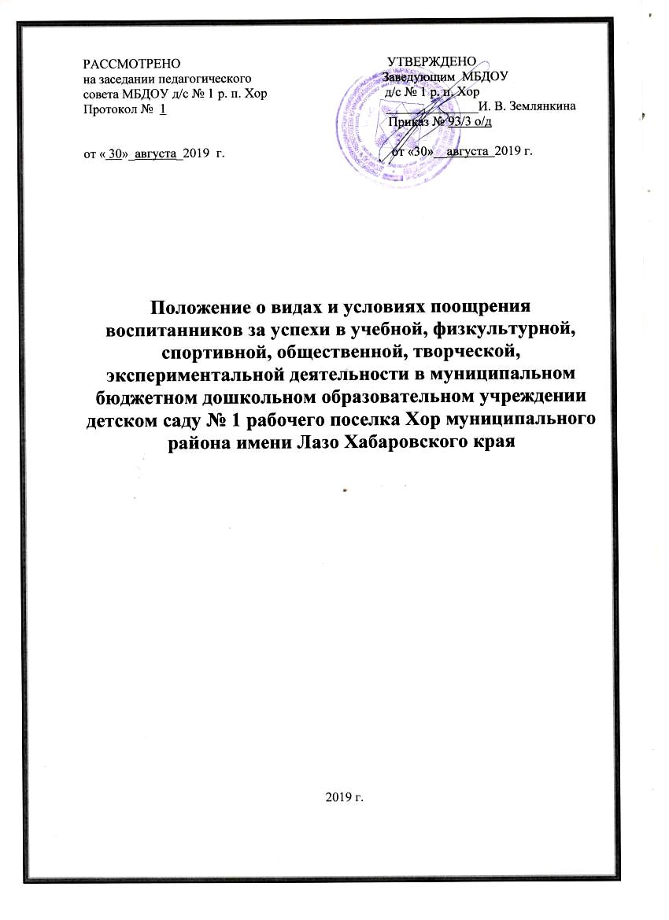

РАССМОТРЕНО УТВЕРЖДЕНО

на заседании педагогического Заведующим МБДОУ

совета МБДОУ д/с № 1 р. п. Хор д/с № 1 р. п. Хор

Протокол № 1 ______________И. В. Землянкина

Приказ № 93/3 о/д

от « 30»_августа_2019 г. от «30»__августа 2019 г.

**Положение о видах и условиях поощрения воспитанников за успехи в учебной, физкультурной, спортивной, общественной, творческой, экспериментальной деятельности в муниципальном бюджетном дошкольном образовательном учреждении детском саду № 1 рабочего поселка Хор муниципального района имени Лазо Хабаровского края**

2019 г.

**1. Общие положения**

1.1. Настоящее Положение о поощрении воспитанников в соответствии с установленными образовательной организацией видами и условиями поощрения за успехи в физкультурной, спортивной, общественной, творческой, экспериментальной и инновационной деятельности (далее Положение) муниципального бюджетного дошкольного образовательного учреждения детского сада № 1 рабочего поселка Хор муниципального района имени Лазо Хабаровского края (далее ДОУ) разработано в соответствии с пунктом 10.1 части 3 статьи 28 Федерального закона от 29.12.2012 г. № 273-ФЗ «Об образовании в Российской Федерации».

1.2. Положение определяет условия, основные виды, порядок поощрения воспитанников, включая групповые коллективы, за успехи в физкультурной, спортивной, общественной, творческой, исследовательской, экспериментальной и инновационной деятельности.

1.3. Данное Положение разработано в целях обеспечения эмоционального благополучия и развития творческого потенциала каждой личности. Целью поощрения воспитанников является выявление и поддержка активных, творческих и интеллектуально одаренных детей, воспитанников, имеющих спортивные достижения, совершенствование качества образовательной деятельности.

1.4. Положение призвано:

- обеспечить в ДОУ благоприятную творческую обстановку;

- стимулировать и активизировать воспитанников в освоении образовательных программ;

- способствовать развитию и социализации воспитанников;

- укреплять традиции ДОУ.

1.5. Положение направлено на поощрение воспитанников за успехи в учебной, физкультурной, спортивной, общественной, творческой, экспериментальной и инновационной деятельности.

1.6. Положение является локальным нормативным актом, регламентирующим деятельность ДОУ.

1.7. Положение подлежит обязательному опубликованию на официальном сайте ДОУ.

**2. Основные принципы поощрения воспитанников**

2.1. Под поощрением в Положении подразумевается система мер, направленных на побуждение, мотивацию, стимулирование воспитанников к активному участию в физкультурной, спортивной, общественной, творческой, исследовательской, экспериментальной и инновационной деятельности.

2.2**.** Поощрение воспитанников основывается на следующих принципах:

- стимулирование успехов и качества деятельности воспитанников;

- единства требований и равенства условий применения поощрений для всех воспитанников;

- взаимосвязи системы морального и материального поощрения;

- открытости и публичности;

- последовательности и соразмерности.

**3. Виды поощрений**

3.1. За высокие достижения, участие и победу в творческих конкурсах, олимпиадах и спортивных состязаниях, за поднятие престижа ДОУ на всероссийских, региональных, муниципальных олимпиадах, конкурсах, турнирах, фестивалях, конференциях применяются Поощрения воспитанников в виде материального и морального поощрения.

3.2. Видами морального поощрения воспитанников являются:

- награждение Дипломом 1,2,3 степени;

- награждение почетной грамотой, грамотой;

- вручение сертификата участника;

- объявление благодарности в устной или письменной форме;

- благодарственное письмо воспитаннику;

- благодарность, благодарственное письмо, Диплом 1,2,3 степени, грамота родителям (законным представителям) воспитанников.

3.3. Видами материального поощрения воспитанников являются:

- награждение ценным подарком или сладкими призами (по возможности).

**4. Основания для поощрения воспитанников**

4.1**.** Основанием для поощрения воспитанников являются:

- успехи в физкультурной, спортивной, творческой деятельности;

- участие в творческой, исследовательской, экспериментальной и инновационной деятельности;

- победы в конкурсах, выставках, олимпиадах, соревнованиях различного уровня;

- успешное участие в конкурсах, выставках, соревнованиях, олимпиадах различного уровня;

- активное участие в культурно-массовых мероприятиях на уровне ДОУ, района, края;

- спортивные достижения.

4.2. Воспитанники награждаются:

- почетной грамотой, грамотой (дипломом) за победу, достижение призового места, в мероприятиях, проводимых в ДОУ, олимпиадах, конкурсах, физкультурных, спортивных и творческих соревнованиях;

- ценным подарком за достижение призового места или победу в региональных, межрегиональных, международных конкурсах, смотрах, физкультурных, спортивных и творческих соревнованиях и конкурсах.

4.3. Благодарственным письмом (сертификатом участника), ценным подарком воспитанники награждаются за:

- активное участие в мероприятиях, проводимых в ДОУ: олимпиадах, конкурсах, выставках, физкультурных, спортивных и творческих соревнованиях и участие в региональных, межрегиональных, международных конкурсах, смотрах, физкультурных, спортивных и творческих соревнованиях и турнирах.

**5. Условия и порядок осуществления мер поощрения воспитанников за успехи в физкультурной, спортивной, общественной, творческой, исследовательской, экспериментальной и инновационной деятельности**

5.1. Решение о награждении и другие поощрения применяются заведующим ДОУ в соответствии с положениями о проводимых в ДОУ конкурсах, выставках, олимпиадах, мероприятиях, акциях и соревнованиях и объявляются в приказе по ДОУ.

5.2. Вручение благодарностей, благодарственных писем, Дипломов 1,2,3 степеней, грамот родителям (законным представителям) воспитанников, достигших высоких показателей в совместной трудовой деятельности, спорте, творчестве, общественной деятельности:

5.2.1. оформляются на специальном бланке с указанием фамилий, имён, отчеств родителей (законных представителей) воспитанников ДОУ;

5.2.2. зачитываются в торжественной обстановке и направляются в адрес родителей (законных представителей) воспитанников ДОУ.

5.3. Допускается одновременно нескольких форм поощрения.

5.4. Бланки наградных документов оформляются:

- диплом, почетная грамота, грамота, благодарность, благодарственное письмо, сертификат на типографском бланке в произвольной форме, заверяются подписью заведующего и печатью ДОУ, ставится дата.

5.5. Поощрения применяются в обстановке гласности, доводятся до сведения воспитанников, родителей (законных представителей), сотрудников ДОУ.

5.6. Поощрения освещаются на родительских собраниях, педагогических советах, официальном сайте ДОУ, средствах массовой информации.

**6. Поощрение групповых коллективов воспитанников**

Почетной грамотой, грамотой, дипломом 1, 2, 3 степени, ценным подарком награждаются групповые коллективы в случае:

- демонстрации лучшего результата в соревнованиях между группами;

- победы команды группы в мероприятиях, организованных в ДОУ (олимпиадах, конкурсах, спортивных соревнованиях, праздниках, творческих проектах и т. д.);

- победы или призового места команды группы на муниципальных конкурсах, олимпиадах и (или) состязаниях иного уровня (муниципальных, краевых, федеральных и т. п.).

**7. Заключительные положения**

7.1. Положение принимается педагогическим советом ДОУ, утверждается и вводится в действие приказом заведующего ДОУ.

7.2. Положение действительно до принятия новой редакции.

7.3. После принятия новой редакции Положения предыдущая редакция утрачивает силу.